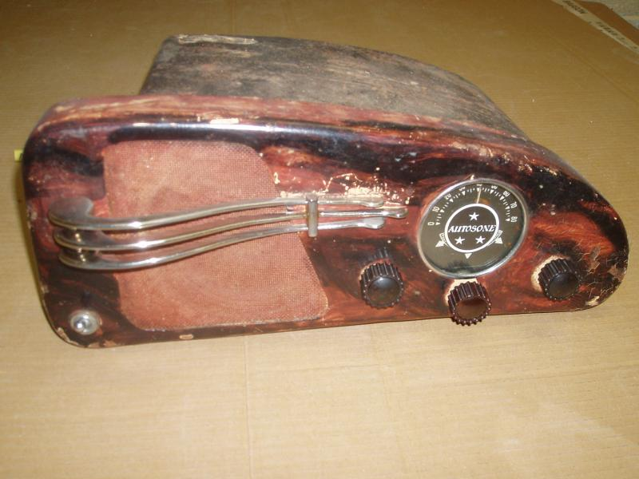
195
180
ø24
40
35
Epaisseur des lames : 4mm
Petites tige filetées a rajouter sur la lame du milieu pour permettre la fixation sur support.
Les cotes sont en mm.

